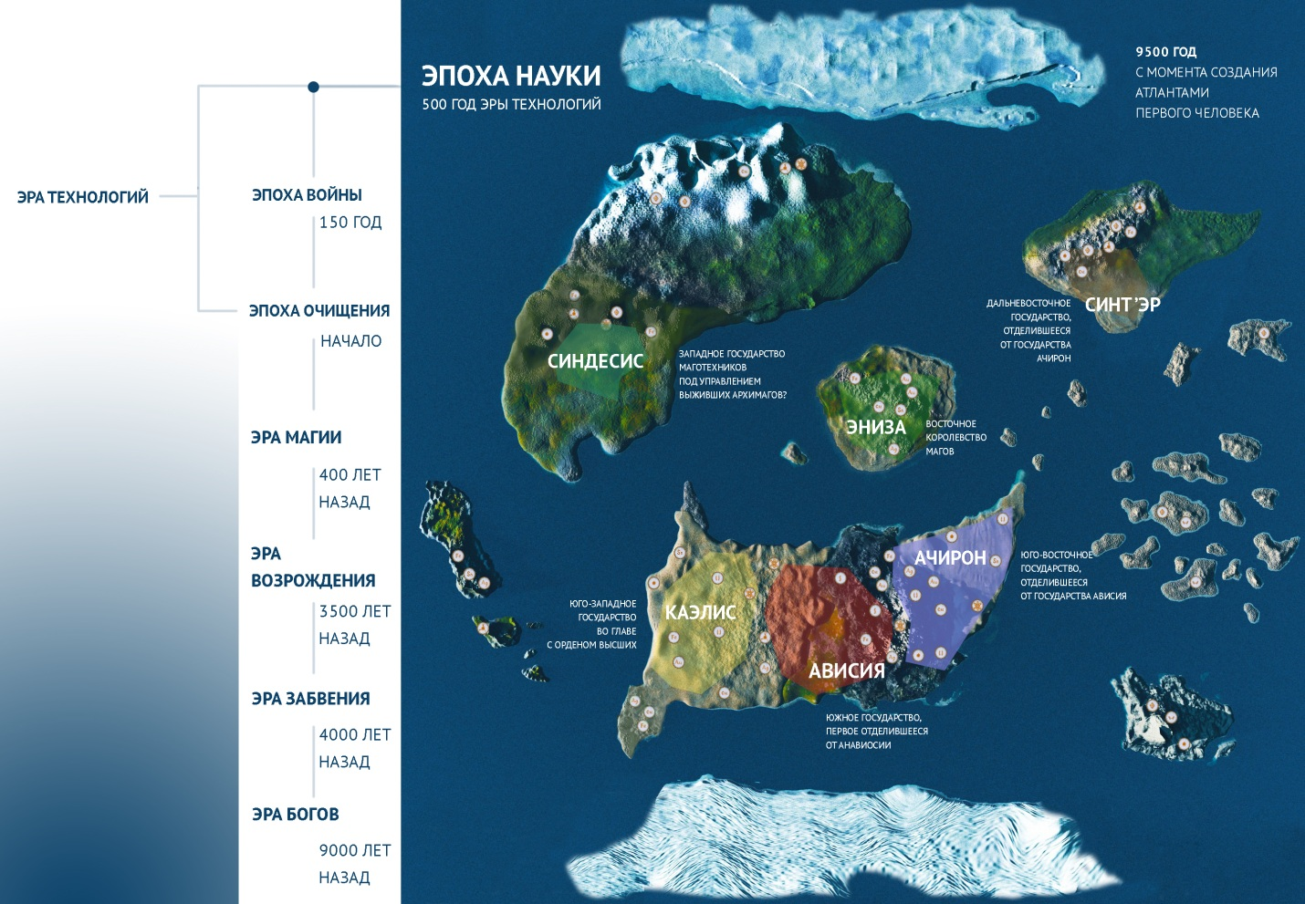Регионы Технократов

Каэлис

1. 1(Центральный) Center (*лат.*)/
   1. 1 *(Области)*
   2. 2
   3. 3
   4. 4
2. 2(Юго-Западный) Afrikus (*лат.)*/
   1. 1 *(Области)*
   2. 2
   3. 3
   4. 4
3. 3(Северный) North (*лат.*)/ Вавфецади (*ивр.*)/
   1. 1*(Области)*
   2. 2
   3. 3
   4. 4
4. 4(Южный) South (*лат.*)/
   1. 1*(Области)*
   2. 2
   3. 3
   4. 4

Ависия

1. 1 (Центральный/Южный)
   1. 1*(Области)*
   2. 2
   3. 3
   4. 4
2. 2 (Северо-Западный)
   1. 1*(Области)*
   2. 2
   3. 3
   4. 4
3. 3 (Восточный/Горный)
   1. 1*(Области)*
   2. 2
   3. 3
   4. 4

Ачирон

1. 1 (Центральный)
   1. 1*(Области)*
   2. 2
   3. 3
   4. 4
2. 2 (Западный/Горный)
   1. 1*(Области)*
   2. 2
   3. 3
   4. 4
3. 3 (Северный)
   1. 1*(Области)*
   2. 2
   3. 3
   4. 4

**Каэлис** – подход в названиях со стороны значений пустыни, религии, веры в высшие силы, создания творцов, свет. Так же идёт акцент на гуманность. Звуки льются и начинаются с гласных, ударение идёт на первый слог. Используется латынь, смешанная с ивритом, в названиях городов, областей, регионов.

**Ависия** – изучение горных руд, науки, техники, применение упругих волновых колебаний, наследование лингвистики и фонетики атлантов, обозначение горной местности, степи, части пустынной области. Используется сочетание слогов, где на стыке находятся носовые и гласные звуки. Так же применяется сочетание английского, китайского и греческого языка.

**Ачирон** – в названиях упор идёт на сильные звуки, смягчается гласными. Обозначается пустынная местность, затишье. Так как сильный волевой народ, то и акцент идёт на середину слова, либо на окончание. Слоги используют рычащие и гортанные звуки. В названиях используется обозначение регионов, областей, городов по местности. Используется иврит, аккадский, латынь.